УДК 539.261, 004.42

ВИРТУАЛЬНАЯ ЛАБОРАТОРНАЯ РАБОТА ПО РЕНТГЕНОСТРУКТУРНАМУ АНАЛИЗУ

В. И. Римлянд, К.Е. Удалов
Тихоокеанский государственный университет (г. Хабаровск)
riml@pnu.edu.ru

Рассматривается виртуальная лабораторная работа по рентгеновскому фазовому анализу, Разработана на языке программирования «Python». В основе работы метод Дебая-Шеррера. Дифрактограммы строятся на основе известных справочных данных. Рефлексы моделируются с помощью формулы Шеррера и плотности вероятности Коши. Студенты на основе смоделированной программой дифрактограммы определяют углы и интенсивность рефлексов и рассчитывают межплоскостные расстояние.

VIRTUAL LABORATORY WORK ON X-RAY STRUCTURAL ANALYSIS

V.I. Rimlyand, K.E.Udalov
Pacific National University ( Khabarovsk)
riml@pnu.edu.ru

A virtual laboratory work on X-ray phase analysis is considered. Developed in the programming language "Python". The work is based on the Debye-Scherrer method. Diffraction patterns are built on the basis of known reference data. Reflexes are modeled using the Scherrer formula and the Cauchy probability density. Based on the diffractogram modeled by the program, students determine the angles and intensity of reflections and calculate the interplanar distance.

Введение
Рентгеновский структурный анализ кристаллических веществ является важным направлением в физике твердого тела и являются частью «классического» курса «Физика твердого тела» или его аналогов. Основным видом рентгеноструктурного анализа, является рентгеновский фазовый анализ. Он реализуется на базе специализированного научного оборудования – дифрактометров и требует высокой квалификации персонала. Это является одной из причин ограничивающей постановку и выполнение соответствующих лабораторных работ студентами вне специализированных лабораторий по рентгеноструктурному анализу. Данная проблема может быть решена путем создания виртуальной лабораторной работы (ЛР). В сети Интернет представлено большое количество виртуальных лабораторных работ по физике. Однако, по физике твердого тела их количество ограничено и авторам не удалось найти доступную в сети виртуальную ЛР по рентгеновскому фазовому анализу.
Виртуальная лабораторная работа
Разработанная ЛР основана на методе Дебая-Шеррера [1]. Данный метод наиболее часто используется для определения фазового состава вещества, как в научных учреждениях, так и в лабораториях промышленных и геологических предприятий. Основой алгоритма ЛР является моделирование дифрактограмм образцов (рис.1), состоящих из одной или двух фаз, на основе известных справочных данных [2-3]. При выполнении ЛР студенты определяют углы отражения 2θ, интенсивность J рефлексов для различных типов анодов рентгеновских трубок. Затем рассчитываются межплоскостные расстояния d по формуле Брегга- Вульфа для углов θ [1]:
2d sin θ = nλ, (1)
где n – порядок максимума, λ – длина волны излучения.
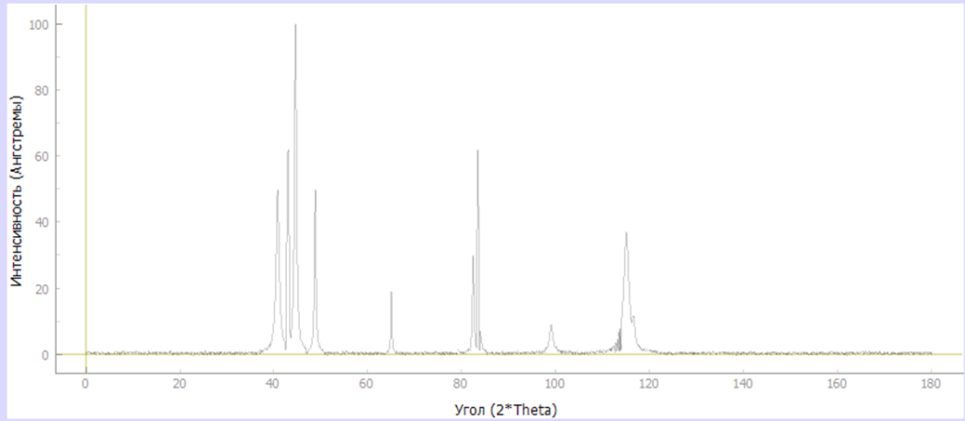

Рис. 1. Пример построенной дифрактограммы

ЛР содержит восемь вариантов. Студент в соответствие с методическими указаниями выполняет два задания: Задание 1 – определяется состав простой структуры из одного элемента (возможно 5 вариантов); Задание 2 – определяется состав сложной структуры из двух фаз (возможно 3 варианта). Вариант содержит материал анода рентгеновской трубки и длины волн K_{α} и K_{β} –линии. Пример двух вариантов:
- 1. Вещество – Al₂O₃, материал анода – медь (λ_{α} – 1,5406 Å, λ_{β} – 1,392 Å);
- 2. Вещество – Al₂O₃ и SiO₂ , материал анода – кобальт (λ_{α} – 1,7902 Å, λ_{β} – 1,6208 Å).
Выполняя Задание 1. студенты с помощью интерфейса выбирает вариант ЛР, устанавливает фильтр K_{β} –линии, получает на экране дифрактограмму, рассчитанную программно, (рис. 1) для излучения K_{α} -линии. Далее по экрану ПК определяет углы 2θ и значения интенсивностей J максимумов; используя условие Брегга-Вульфа (1), рассчитывает межплоскостные расстояния d для каждого угла θ.
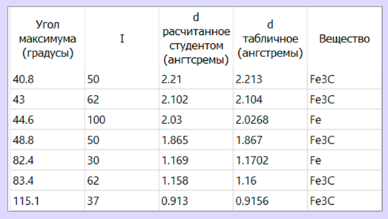
Значения θ, d и J заносятся студентом в таблицу интерфейса экрана. По команде «Сравнить результаты» в таблице высвечиваются правильные значения d для данной дифрактограммы и химический символ элемент структуры (рис. 2). Если студент определил d с большой ошибкой (˃ 5 %) правильные значения d и химический символ не возникают.

Рис. 2. Итоговая таблица результатов

Для того чтобы увидеть, как меняется дифрактограмма при наличии фильтра и без него, студент может получить дифрактограмму без фильтра K_{β} -линии. Выполняя Задание 2, студент выполняет пункты Задания 1 для сложной двухфазной структуры.
Программная реализация виртуальной лабораторной работы
Для написания программы, моделирующей рентгеновский фазовый состав, был выбран язык «Python». Данный выбор обусловлен тем, что данный язык поддерживает пакеты, позволяющие расширить базовые функции языка. Для создания графического интерфейса (рис. 3) используется пакет «PySide2» и для работы с графиками и вывода их на экран интерфейса пакет «PyQtGraph». Интерфейс в пакете PySide2 строится с использованием виджетов, которые выполняют определенные функции. Основное окно имеет размер 1042×399 пикселей. Размер окна может изменяться пользователем. С помощью добавленной на график функции координат отображаются на экране значения интенсивности J и угла 2θ в ангстремах.
В нижний виджет-контейнер добавляются две кнопки: «Получить дифрактограмму» и «Очистить дифрактограмму». Настройка эксперимента, значение длин волн для K_{α} и K_{β} -линии и материал анода указываются под дифрактограммой. Для настройки эксперимента были добавлены выбор варианта и возможность установки фильтра K_{β} -линии.
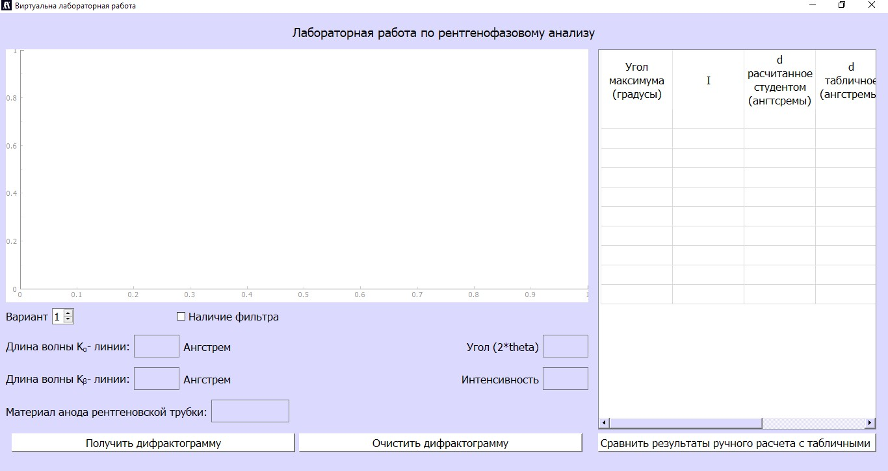

Рис. 3. Интерфейс программы

Для построения дифрактограммы создается нулевой массив на 1800 точек, что обусловлено максимальным брегговским углом - 180◦. Данное количество точек дает цену деления в 0.1 градуса. Для каждого элемента создана своя база данных в формате .txt. Программа считывает базу данных при ее вызове и образует массив с помощью функции NumPy loadtxt. В качестве аргументов данная функция принимает название файла в формате .txt, тип данных dtype, разделитель delimiter, пропуск строки skiprows и номера колонок usecols, которые надо считывать. В тип данных подается float, т. к. в базе содержатся нецелочисленные значения межплоскостных расстояний. Значения интенсивности в дальнейшем будут конвертированы в целочисленный int тип. Значения длин α- и β-волн присваиваются через переменные lambdal и lambdbt. Длины волн и межплоскостные расстояния задаются в ангстремах.
С помощью оператора if-else функция difract(self) делится на две части: математическое моделирование рентгеновского фазового анализа для простой и сложной структуры. Однако, основные части кода для них совпадают. Считывание файлов происходило по колонкам: массив имеет размерность 2×N , где N – количество элементов. Поэтому, массив транспонируется и разделяется на два с помощью NumPy-функции hsplit. Для дальнейшей работы с массивами их тип меняется на list.
Заполнение массива происходит с помощью расчета брегговских углов через условие Брегга-Вульфа. Индекс элемента в массиве с межплоскостными расстояниями задается через функцию randint из пакета random. Межплоскостное расстояние подставляется в условие Брегга-Вульфа, и рассчитывается синус брегговского угла. Дальнейший расчет происходит, если синус меньше или равен 1. Данному максимуму присваивается соответствующее значение интенсивности. Если был убран фильтр β-волн, то происходит расчет брегговского угла и для β-волны, при этом, значение интенсивности берется как 40% от интенсивности α-линии с фильтром.
Рефлексы (пики) на реальной дифрактограмме имеют конечную ширину. Ширина пиков, находится с помощью формулы Шеррера [4]:
$∆θ= \frac{λK}{d cos θ}$, (2)
где ∆θ – полуширина рефлекса (в градусах), λ – длина волны (ангстремы), K = 1,15 – коэффициент Шеррера.
Построение формы пиков с определенной шириной происходит с помощью плотности вероятности Коши
$f(θ)= \frac{∆θ}{2π{(θ-θ_{0})}^{2} +{∆θ}^{2}}$, (3)
Нормальное распределение Коши не учитывает значение интенсивности J, которое задает высоту пика. Поэтому, был введен коэффициент, который восстанавливает распределение до значения интенсивности пика.
$K= \frac{J_{1}}{J_{2}}$, (4)
где J₁ – значение интенсивности пика при угле θ , J₂ – максимальное значение распределения при угле θ₀.
Так как на реальных дифрактограммах нулевая амплитуда не постоянна, был добавлен шум через функцию uniform пакета random .
Заключение
Созданная виртуальная лабораторная работа позволяет моделировать процесс определения фазового состава вещества на основе методов рентгенофазового анализа. Работа рассчитана на два часа выполнения студентами. Тестирование лабораторной работы показало ее работоспособность. Подготовлено соответствующее методическое указание для студентов. Лабораторная работа может использоваться в учебном лабораторном практикуме по курсу «Физика твердого тела» » направления бакалавриата «Физика» или аналогичных курсов, а также для создания десктопного приложения с реализацией в сети Интернет.

Л И Т Е Р А Т У Р А

1. Киттель Ч. Введение в физику твердого тела: Учебное пособие по физике // М.: Книга по Требованию, 2012. – 789 с..
2. Храмов А.С., Лукьянов И.В. Рентгеноструктурный анализ поликристаллов. Часть IV. Учебно-методическое пособие для студентов Института Физики. – Казань: К(П)ФУ, 2010. – 76 с.
3. ICDD. — URL: https://www.icdd.com/ (дата обр. 26.06.2023).
4. B.D. Cullity & S.R. Stock, Elements of X-Ray Diffraction, 3rd Ed., Prentice-Hall Inc, 2001

